Spett.le

**ITAS Mutua**

Piazza delle Donne Lavoratrici 2

38122 - Trento

------------------------------------

Genova, 10 Febbraio 2025

* **Vs. Rif. : 240173281**
* **Rif. Broker :**
* **Polizza : M14630987**
* **Ns. Rif. : 13641/24**

**Oggetto : Polizza M14630987 AIRONE LOG SRL– Errore operativo del 13/06/2024 –**

**Viaggio Cina/Italia**

**---------------------------------------------------------------------------------------------------------**

A seguito del gradito incarico ricevuto in data 30/06/2024 , abbiamo provveduto ad espletare i necessari accertamenti peritali in merito al sinistro in oggetto, come di seguito dettagliatamente riportato.

***1 - DATI GENERALI***

|  |  |  |
| --- | --- | --- |
| Merce | **:** | **Nr. due colli di Valvole** |
| **Peso** | **:** | **Kg. 20.000,00 lordi come da B/L** |
| **Valore merce** | **:** | **US$341,600.00 FOB SHANGHAI** |
| **Mittente/Venditore** | **:** | **SHIJIAZHUANG DEYE PIPING INDUSTRY CO. LTD**  *NO. 368 NORTH YOUYI ST. SHIJIAZHUANG,*  *HEBEI, CHINA* |
| **Destinataria/Acquirente** | **:** | **VALVEIT SRL**  VIA CADUTI DI REGGIO EMILIA, 25/27, 40033  CASALECCHIO DI RENO (BO), ITALY |
| **Causale trasporto** | **:** | **Vendita** |
| **Spedizioniere/operatore MTO** | **:** | **AIRONE LOG**  VIA F.TURATI, 111,  20023 CERRO MAGGIORE (MI) |
| **Vettore marittimo NVOCC** | **:** | **Honour Lane Shipping Ltd**  Unit J, 33/F, Plaza 88,88 Yeung Uk Road  Tsuen Wan,N.T., Hong Kong |
| **Carrier** | **:** | **Yang Ming** |
| **Nave** | **:** | **HMM MIR Voy 011 W** |
| **Container** | **:** | **1x 40 FC YMLU 702122/5** |
| **HBL** | **:** | **SH24E00356 dd 21/04/2024** |
| **MBL** | **:** | **YMJAM236465288 dd 21/04/2024** |
| **Porto imbarco** | **:** | **Shangai – Cina** |
| **Porto sbarco** | **:** | **La Spezia** |

***2 – DINAMICA DEGLI EVENTI ED ACCERTAMENTI***

Secondo la documentazione e le informazioni raccolte, nel marzo del 2024, la Spett.le Airone Log riceveva un ordine di trasporto dalla Cina ai magazzini della Spett.le Valveit Srl di Casalecchio di Reno , relativo a due valvole a farfalla , fuori sagoma del peso complessivo di 20.000 Kg.

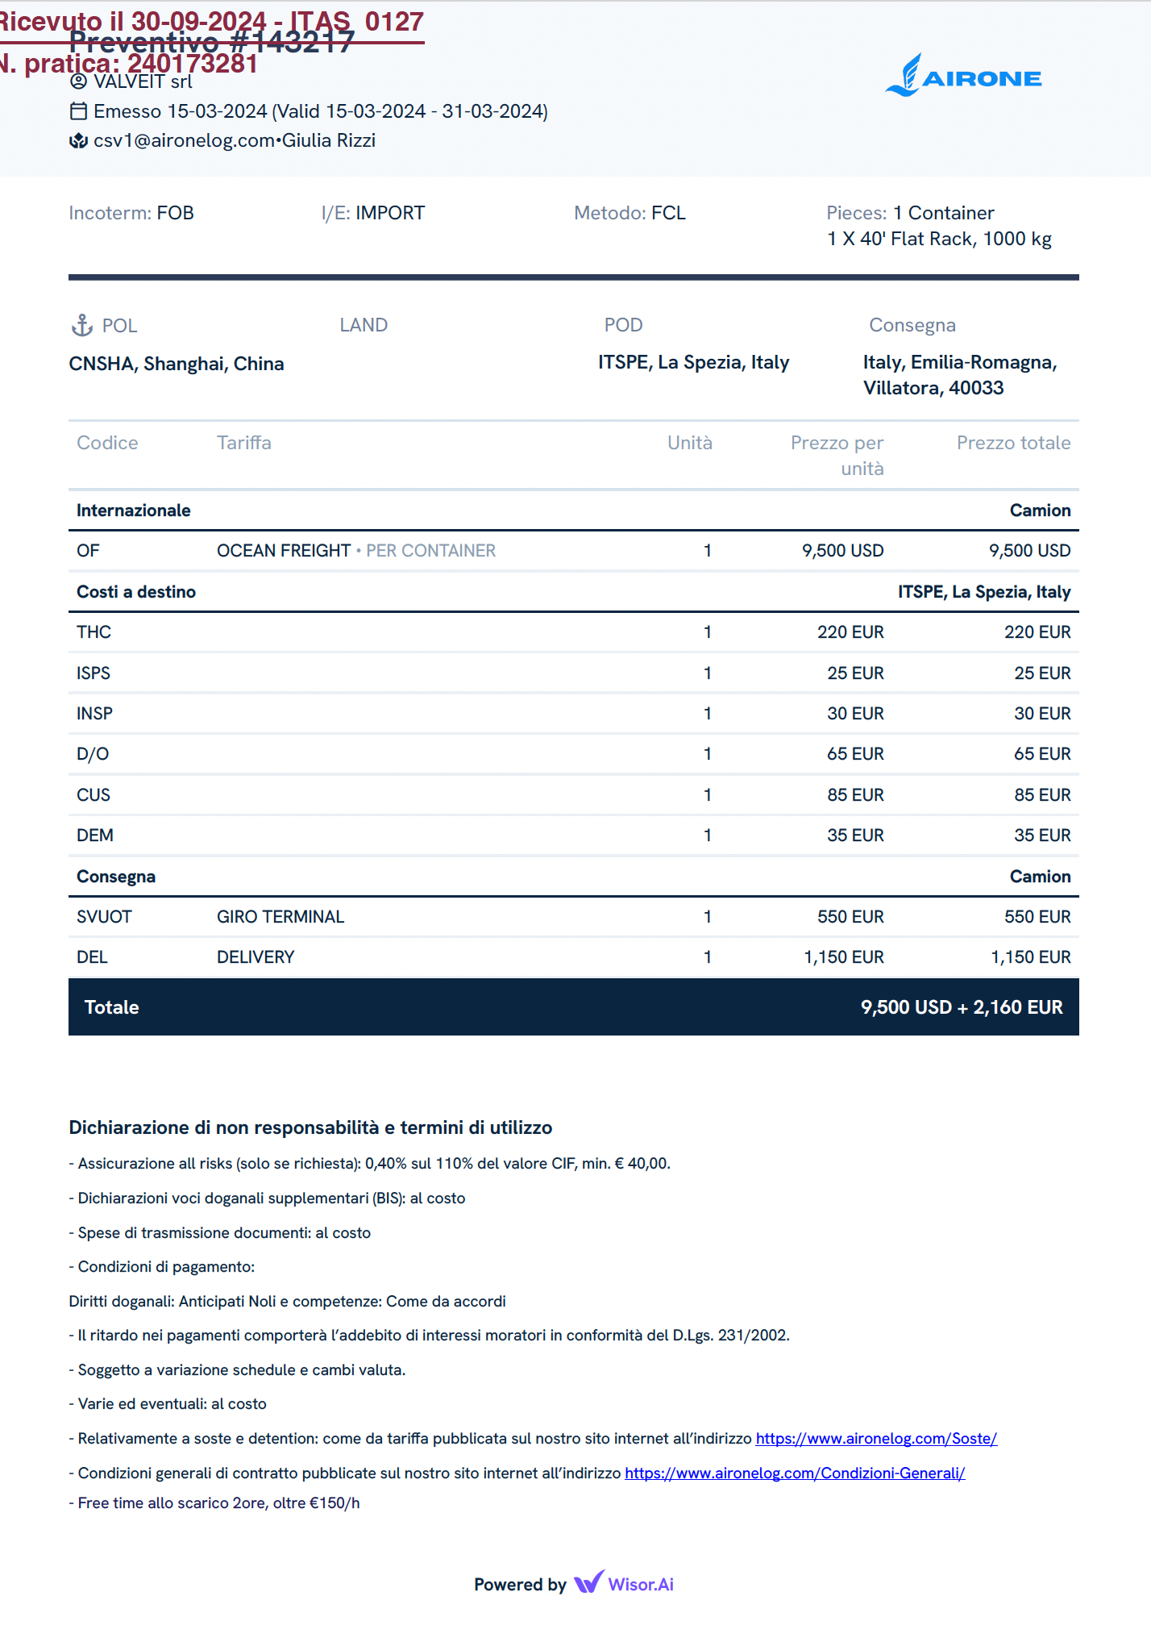

Le due valvole venivano caricate su un container 40’ FC (YMLU 702122/5**)** che veniva imbarcato a Shangai sulla M/N HMM MIR Voy 011W e arrivava regolarmente al porto di La Spezia.

Le valvole dovevano quindi essere scaricate dal container e, trattandosi di carico fuori misura, inviate a destinazione tramite trasporto eccezionale.

In data 03/07/2024, la Spett.le Airone Log segnalava al proprio intermediario assicurativo che, a causa di un errore della propria dipendente, Sig.ra GIULIA TALAMONA, non venivano anticipatamente richiesti i permessi per il trasporto eccezionale (per i quali sono necessari 40 gg) causando danni da ritardo al proprio committente.

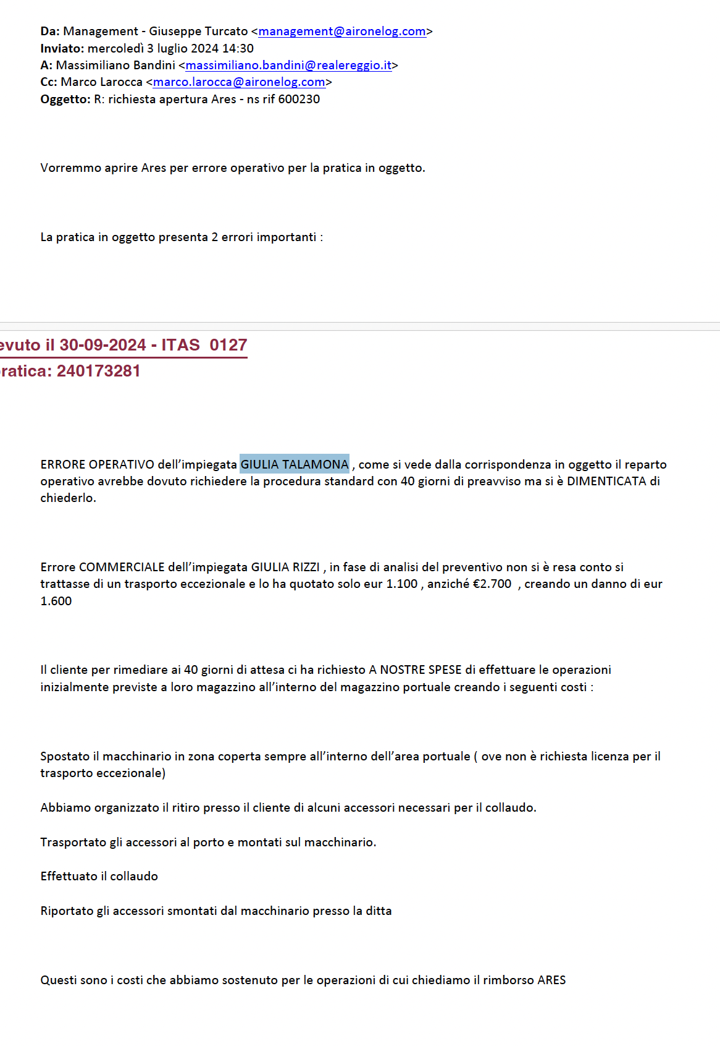

Inoltre la Airone Log dichiarava l’errore commerciale di altra impiegata che, non rendendosi contro che si trattava di un trasporto eccezionale, quotava solamente il costo di un normale trasporto, 1.100 Euro, anziché 2.700 Euro.

In totale la Spett.le Airone Log reclamava un importo di Euro 10.753,70.

A seguito dell’incarico ricevuto, abbiamo immediatamente preso contatti con la Spett.le Assicurata per avere maggiori chiarimenti in merito agli avvenimenti ed ai costi reclamati.

Per ciò che riguarda l’errore di quotazione, era evidente che lo stesso era un errore commerciale e quindi non riconducibile alla copertura Ares da VVSS sottoscritta.

Per l’errore operativo, abbiamo richiesto tutta la documentazione comprovante.

Dallo scambio di corrispondenza tra l’Assicurata e la Spett.le Valveit si evince che quest’ultima aveva necessità di effettuare urgentemente il collaudo delle valvole (urgenza ad oggi non giustificata documentalmente).

La Spett.le Airone provava, in un primo tempo, a giustificare il ritardo con problemi dovuti alla regione ma successivamente era costretta a riconoscere il proprio errore.

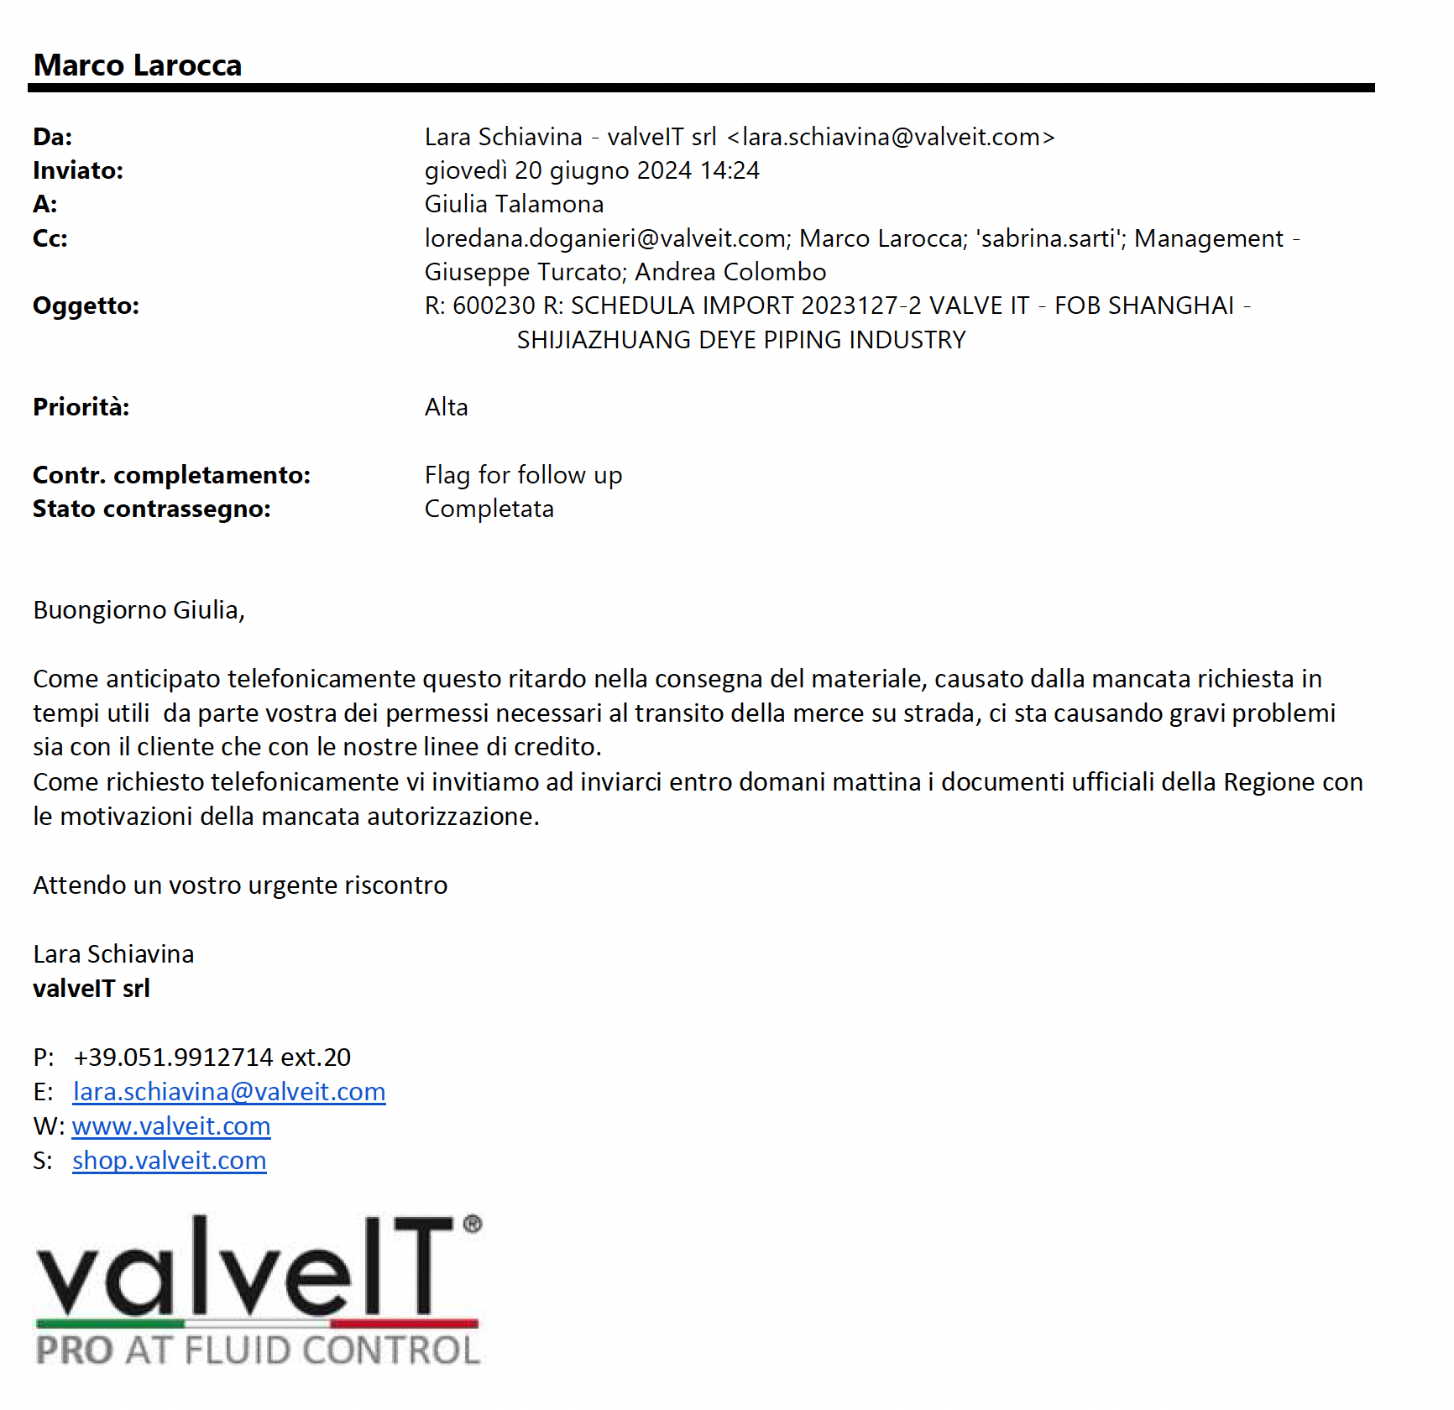

La Spett.le Valvelt, , non potendo aspettare i 40gg, richiedeva di effettuare il collaudo in area portuale.

Per tale operazione era quindi necessario trasferire il materiale necessario (flange) da Casalecchio di Reno a La Spezia e disporre di gru da 25 ton, oltre alla disponibilità di uno spazio adeguato.

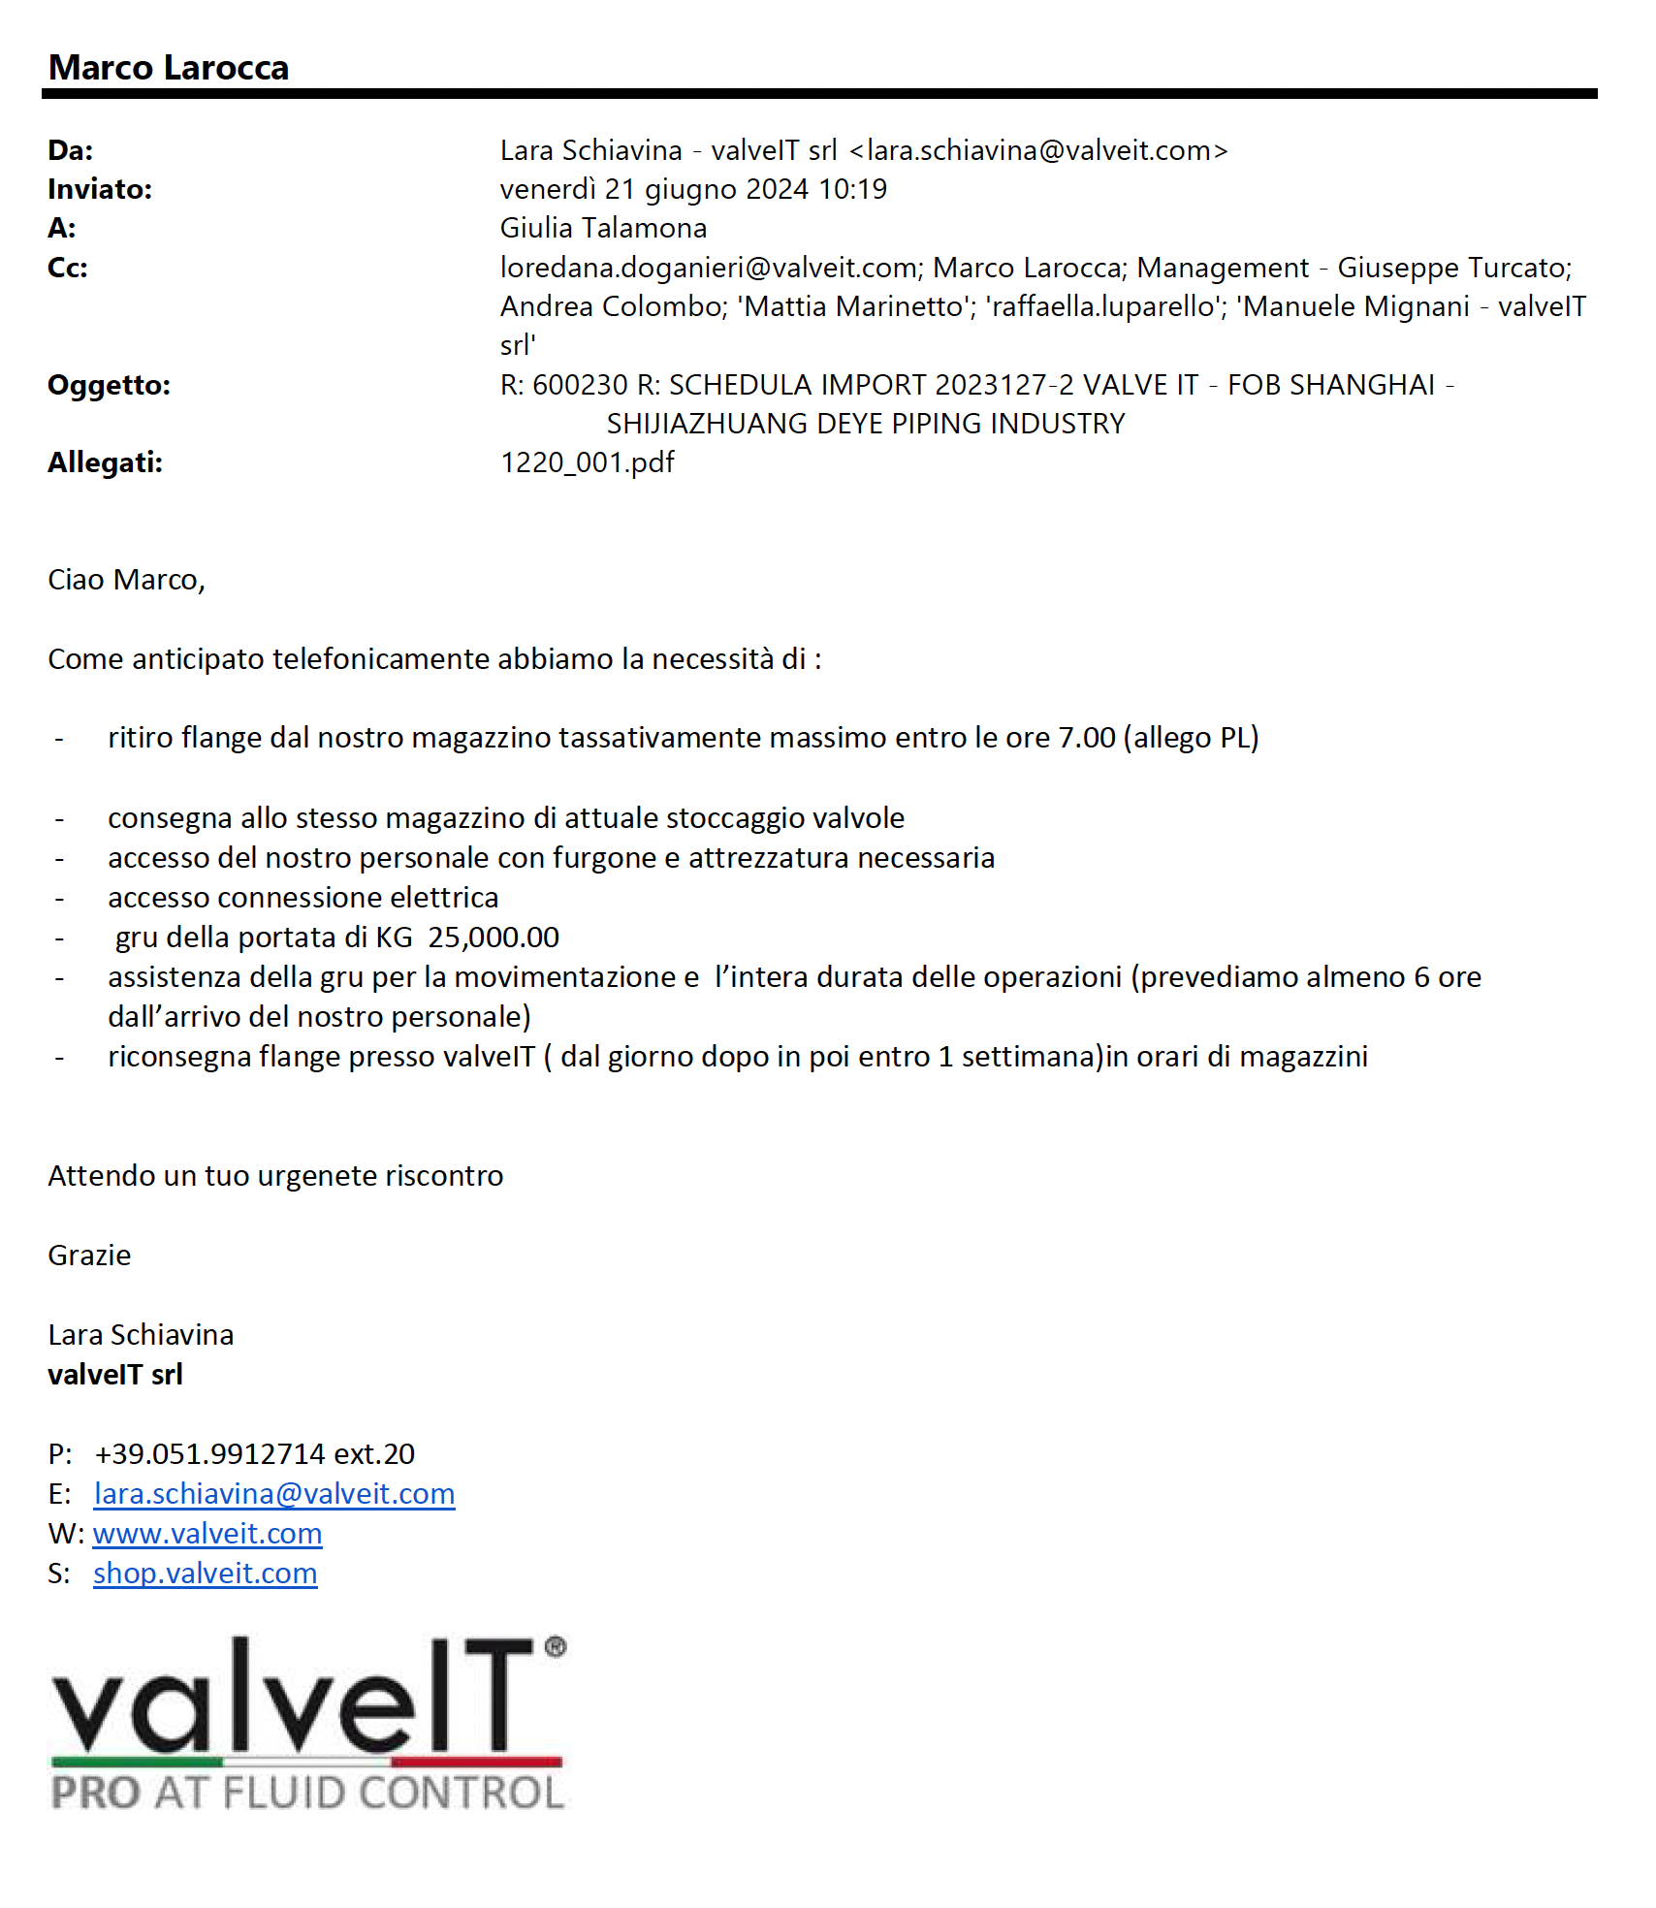

La Spett.le Airone si avvaleva pertanto della Spett.le Triacca trasporti che, oltre a rendere disponibile una propria area, si occupava del trasporto delle flange (andata e ritorno), della messa a disposizione di camion con gru da 25 ton e dei vari trasporti dal terminal.

Dopo vari solleciti, in data 07 febbraio 2025, la Spett.le Airone ci trasmetteva le fatture della Spett.le Triacca , relative a tali operazioni.

Secondo le date indicate nella fattura nr. 3562 del 30-06-2024, le operazioni si sarebbero svolte nel modo seguente :

17/06/2024 – spostamento container da terminal a area Triacca – terminal 1

24/06/2024 – ritiro flange a Casalecchio di Reno e trasporto a La Spezia terminal 2

24/06/2024 – 9 ore utilizzo gru - Collaudo valvole – terminal 2

25/06/2024 - 4 ore utilizzo gru - Collaudo valvole – terminal 2

28/06/2024 – rientro flange a Casalecchio di Reno

30/06/2024 – trasporto valvole La Spezia/Casalecchio ???

30/06/2024 – spostamento da terminal 1 a terminal 2

30/06/2024 – carico e scarico

30/06/2024 – carico e scarico

30/06/2024 – messa a disposizione area coperta (2)

30/06/2024 – Soste (7gg)

E’ stata inoltre fornita copia della fattura Triacca nr. 4027 del 31-07-2024 relativa a 30 gg di sosta della merce.

1. ***-COMMENTO FINALE***

Come indicato nei paragrafi precedenti, l’errore operativo della Spett.le Airone ha provocato un ritardo nella consegna delle valvole alla Spett.le Valveit che, dovendo rispettare termini di consegna ai propri clienti, ha dovuto effettuare i necessari collaudi delle valvole presso i terminal della Triacca trasporti a La Spezia anziché presso i propri stabilimenti.

Per tale situazione, la Spett.le Airone Log ha dovuto, direttamente, sostenere costi non previsti.

E’ da sottolineare che non è stata fornita alcuna prova, dalla Valveit, del fatto che i collaudi fossero davvero così urgenti, ed è da considerare che, aver effettuato i test presso la Triacca potrebbe al massimo aver fatto recuperare un giorno di tempo.

In definitiva, alla luce della documentazione trasmessa e delle tempistiche indicate, riteniamo che i test avrebbero potuto tranquillamente essere eseguiti presso la ricevitrice.

Restando comunque a disposizione per ulteriori chiarimenti che potessero necessitare cogliamo l’occasione per porgere distinti saluti.

**Salomone e Associati srl**

**Allegati**

* Incarico
* Denuncia di sinistro
* Denuncia alle autorità
* CMR
* Libretti automezzo
* Patente autista
* Cronotachigrafo
* Lettera di responsabilizzazione
* Foto fornite
* Comunicazioni

*Il presente certificato di perizia viene emesso senza pregiudizio alcuno dei diritti dei nostri mandanti. Gli scriventi si riservano il diritto di ampliare e/o modificare il presente preliminare qualora nuove e/o diverse informazioni si rendessero disponibili.*